# 背包系统

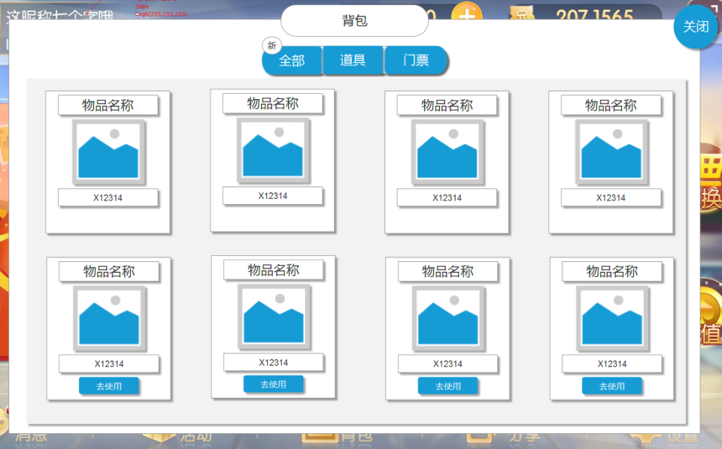

基本规则

1. 玩家点击大厅“”则打开背包弹窗



1. 玩家进入背包界面默认为“全部”内容显示
2. 玩家可以点击“C:\Users\Administrator\AppData\Local\Microsoft\Windows\INetCache\Content.Word\image (4).png”这里3个按钮来切换显示内容
3. 显示内容“全部”显示为玩家所有持有道具及门票类，“道具”玩家持有道具（包括互动表情、皮肤、一般表情、复活卡、及后来添加所有功能性道具），“门票”显示玩家持有门票类型及数量
4. 全部道具都可以叠加显示
5. 道具背包的道具类型分为两种显示
6. 第一种是“”这种是玩家只能在游戏内使用道具采用这种显示方式

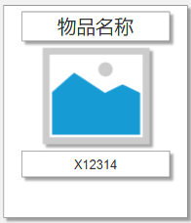

1. 第二种是“”可以跳转界面使用道具采用这种方式并玩家点击“”则跳转至可以使用该道具界面

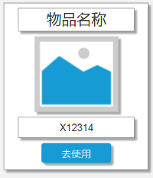

1. 玩家获得新道具时在“全部”或该道具分类按钮处，显示“”UI



1. 背包所有显示内容都可以上下滑动切换
2. 玩家需点击“”按钮来关闭背包

